조선호텔앤리조트,
한국백혈병어린이재단에 헌혈증서 기부로 소아암 어린이 격려

조선호텔 임직원들이 2022년부터 모아온 헌혈증서 1,004매, 직접 만든 ‘니버 인형’ 100개 기부

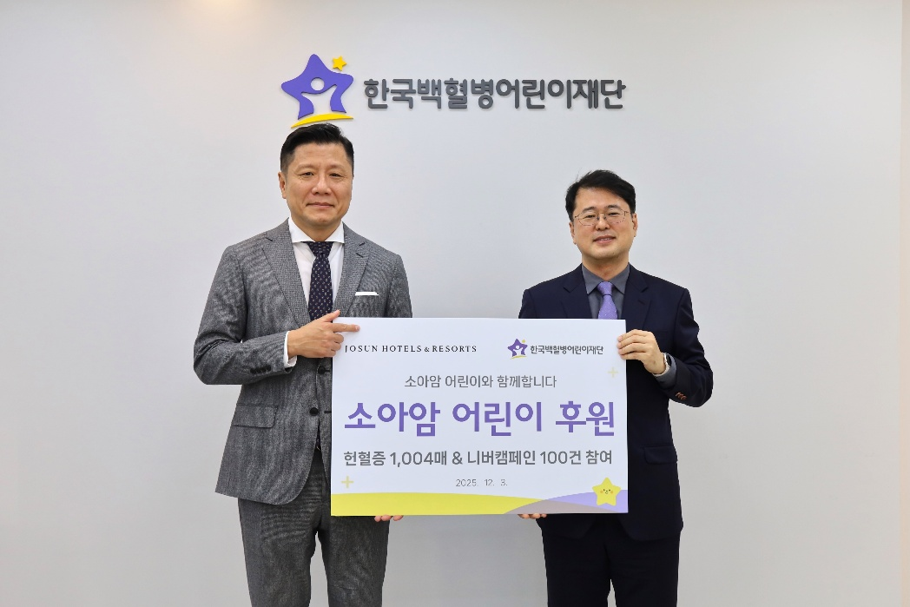
[사진캡션] 조선호텔앤리조트가 12월 3일(수), 한국백혈병어린이재단에 헌혈증서 1,004매를 기부했다. 왼쪽부터 조선호텔앤리조트 최훈학 대표이사, 한국백혈병어린이재단 서선원 사무총장

조선호텔앤리조트가 소아암 어린이를 격려하는 마음을 담아 12월 3일(수), 서울 성북구 성북동에 위치한 한국백혈병어린이재단에 물품 및 헌혈증서 기부 전달식을 진행했다.

이번 전달식을 통해 조선호텔앤리조트는 소아암 어린이들을 격려하는 마음을 담아 임직원 100명이 직접 만든 ‘니버 인형’ 100개와 헌혈증서 1,004매를 기부했다.

힘든 치료를 이겨내고 있는 소아암 어린이들을 응원하는 마음을 담아 인형을 직접 만들어 전달하는 ‘내 친구 니버 캠페인’을 통해 임직원들이 손바느질로 직접 니버 인형을 만들고 응원카드를 적어 한국백혈병어린이재단에 전달해 의미를 더했다.

또한, 조선호텔앤리조트 임직원들이 자발적으로 모아온 헌혈증서 1,004매로 치료와 회복을 기원하는 마음을 전했다.

헌혈증서 1,004매는 임직원들이 지난 2022년부터 모아온 것으로 혈액 약 35만ml에 해당한다. 조선호텔앤리조트는 지난 2008년과 2014년에 각각 1,004매, 2021년에 500매를 기부하는 등 총 3회에 걸쳐 꾸준히 헌혈증서를 기부해왔으며 헌혈증서는 수혈이 필요한 투병 중인 소아암 어린이들이 원활하게 치료받을 수 있도록 사용될 예정이다.

조선호텔앤리조트 최훈학 대표이사는 “임직원들이 소아암 어린이들을 생각하며 자발적으로 참여해 모아온 헌혈증서와 인형이 어린이들의 치료에 조금이나마 도움이 될 수 있기를 희망한다.” 면서 “앞으로도 소아암 어린이들을 격려할 수 있는 다양한 캠페인에 적극적으로 참여해 뜻 깊은 사회공헌활동을 펼쳐 나갈 것.” 이라고 전했다.

한편 조선호텔앤리조트는 소외계층 이웃들과 따뜻한 정을 나누고 지역 사회와 상생할 수 있도록 임직원들이 직접 참여하는 다양한 사회공헌활동을 펼치고 있다.

한국장학재단과의 협약을 통한 관광특성화 고등학교 우수 학생 대상으로 기부장학금 및 장학 증서를 수여하며 우수 인재 발굴과 일자리 발굴에 적극 지원하고 있으며, 광복의 의미를 되새기며 국가유공자를 위한 물품 지원 및 봉사활동, 각 지역 아동복지시설 및 소외계층 이웃을 대상으로 여름철 ‘삼계탕 나눔 봉사활동’과 겨울 김장철 ‘다정다감 김장나누기’ 봉사활동을 진행하는 등 다방면으로 사회공헌활동을 펼치고 있다.

# # # # #

